Министерство образования и науки Российской Федерации

Федеральное государственное бюджетное образовательное учреждение

высшего профессионального образования

ПСКОВСКИЙ ГОСУДАРСТВЕННЫЙ УНИВЕРСИТЕТ

Факультет информатики и вычислительной техники

Кафедра вычислительной техники

ПРЕДМЕТ «Базы Данных»

# *КУРСОВОЙ ПРОЕКТ*

***«Вариант 16»***

РАЗРАБОТКА БАЗЫ ДАННЫХ В СУБД POSTGRESQL

Выполнил студент группы 0024-01

Невзоров Л.Е.

Проверил преподаватель

Вертешев А.С.

Псков

2022

**Задание**

Тема: сдача студентами дипломных проектов.

Объекты: студенты, группы, дипломные проекты, руководители, члены ГЭК.

Для моделирования задачи необходимо хранить следующую информацию:

* ФИО студента

* N группы

* N зачетной книжки

* Тема дипломного проекта

* Итоговая оценка за дипломный проект

* ФИО руководителя дипломного проекта

* Оценки всех членов ГЭК за дипломный проект

Дополнительные условия:

* один студент защищает только одну дипломную работу;

* каждую дипломную работу оценивает не менее 3 членов ГЭК;

* член ГЭК может одновременно быть руководителем дипломного проекта.

**Схема**

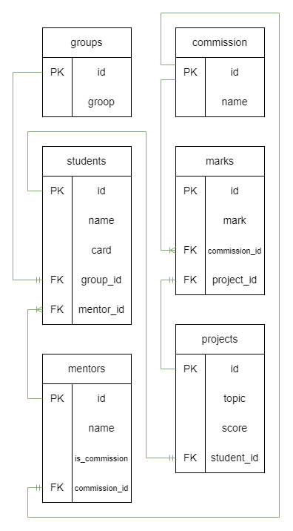

**Создание таблиц**

CREATE TABLE "commission" (

  id SERIAL PRIMARY KEY,

  name VARCHAR(50) NOT NULL

);

INSERT INTO commission (name)

VALUES

  ('Jonah Osborn'),

  ('Piper Medina'),

  ('Hadley Colon'),

  ('Jeanette Roberson'),

  ('Darius Vazquez');

CREATE TABLE "groups" (

  id SERIAL PRIMARY KEY,

  groop VARCHAR(7) UNIQUE NOT NULL

);

INSERT INTO groups (groop)

VALUES

  ('0024-01'),

  ('0024-02'),

  ('0024-03'),

  ('0024-04');

CREATE TABLE "marks" (

  id SERIAL PRIMARY KEY,

  mark INTEGER NOT NULL,

  commission_id INTEGER NOT NULL REFERENCES commission(id) ON DELETE CASCADE,

  project_id INTEGER NOT NULL REFERENCES projects(id) ON DELETE CASCADE

);

INSERT INTO marks (mark,commission_id,project_id)

VALUES

  (4,1,1),

  (5,2,1),

  (3,3,1),

  (5,4,2),

  (5,5,2);

CREATE TABLE "mentors" (

  id SERIAL PRIMARY KEY,

  name VARCHAR(50) NOT NULL,

  is_commission VARCHAR(3) NOT NULL,

  commission_id INTEGER DEFAULT NULL REFERENCES commission(id) ON DELETE CASCADE

);

INSERT INTO mentors (name,is_commission,commission_id)

VALUES

  ('Jonah Osborn','Yes',1),

  ('Miranda Bailey','No', NULL),

  ('Piper Medina','Yes',2),

  ('Emmanuel Guerrero','No', NULL),

  ('Hadley Colon','Yes',3);

CREATE TABLE "projects" (

  id SERIAL PRIMARY KEY,

  topic VARCHAR(120) NOT NULL,

  score INTEGER NOT NULL,

  student_id INTEGER NOT NULL REFERENCES students(id) ON DELETE CASCADE

);

INSERT INTO projects (topic,score,student_id)

VALUES

  ('Language representation',4,1),

  ('Evaluation vocabulary',5,2),

  ('Social language variation',4,3),

  ('Means of expressing modality',3,4),

  ('Metaphor as an object',2,5);

CREATE TABLE "students" (

  id SERIAL PRIMARY KEY,

  name VARCHAR(50) NOT NULL,

  card VARCHAR(5) UNIQUE NOT NULL,

  group_id INTEGER NOT NULL REFERENCES groups(id) ON DELETE CASCADE,

  mentor_id INTEGER NOT NULL REFERENCES mentors(id) ON DELETE CASCADE

);

INSERT INTO students (name,card,group_id,mentor_id)

VALUES

  ('Uma Goodman','98124',1,1),

  ('Signe Hopkins','55298',2,2),

  ('Zeph Castillo','89175',3,3),

  ('Kadeem Ferrell','47217',4,4),

  ('Chandler Galloway','21535',1,5);

**Запросы**

1)Три запроса на выборку с использованием join, использовать не мене 3 таблиц

SELECT st.name,

       gr.groop,

       me.name

FROM mentors AS me

JOIN students AS st ON me.id=st.mentor_id

JOIN groups AS gr ON gr.id=st.group_id;

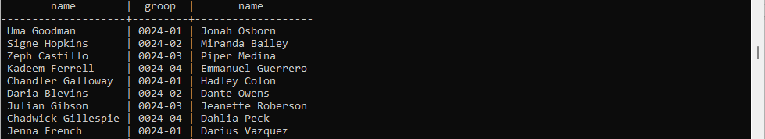

SELECT st.name,

       pr.topic,

       mk.mark AS ОценкаКоммиссии,

       pr.score AS СуммарныйБалл

FROM students AS st

JOIN projects AS pr ON st.id=pr.student_id

JOIN marks AS mk ON pr.id=mk.project_id

LIMIT 10;

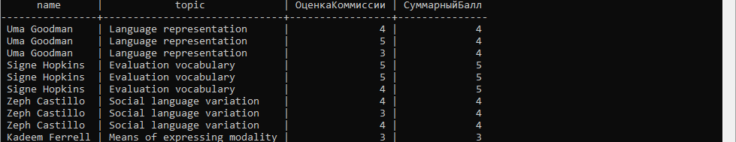

SELECT pr.topic,

       mk.mark,

       co.name

FROM projects AS pr

JOIN marks AS mk ON pr.id=mk.project_id

JOIN commission as co ON co.id=mk.commission_id

LIMIT 10;

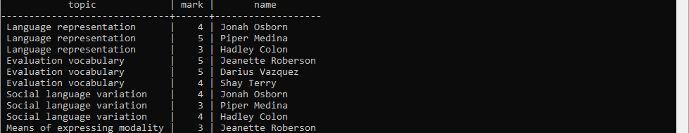

SELECT me.name,

       me.is_commission,

       co.name

FROM mentors AS me

JOIN commission as co ON co.id=me.commission_id;

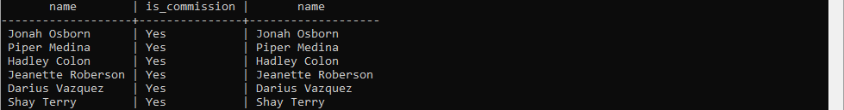

2) Запросы на объединение, пересечение, разность, произведение, проекцию, деление

SELECT name,

       card

FROM students

WHERE name LIKE '%S%'

UNION

SELECT name,

       card

FROM students

WHERE name LIKE '%M%';

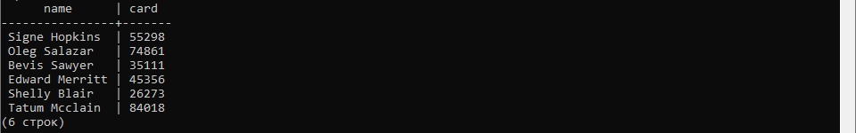

SELECT topic,

       score

FROM projects

WHERE score <= 5

  AND score >= 3

INTERSECT

SELECT topic,

       score

FROM projects

WHERE score = 4;



SELECT topic,

       score

FROM projects

EXCEPT

SELECT topic,

       score

FROM projects

WHERE score <= 5

  AND score >= 4;



3) Запросы на соединение: left join, right join, full outer join

SELECT st.name,

       gr.groop

FROM students AS st

LEFT OUTER JOIN groups AS gr ON gr.id=st.group_id

LIMIT 10;

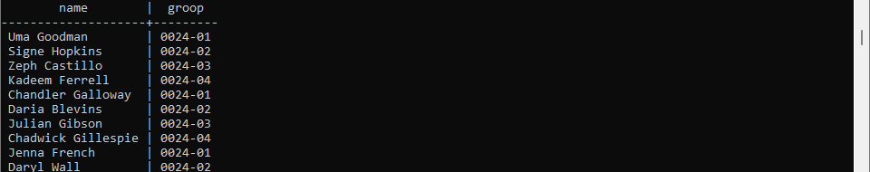

SELECT st.name,

       gr.groop

FROM students AS st

RIGHT OUTER JOIN groups AS gr ON gr.id=st.group_id

LIMIT 10;

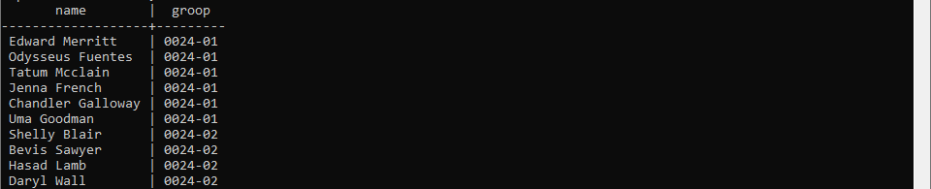

SELECT st.name,

       gr.groop

FROM students AS st

INNER JOIN groups AS gr ON gr.id=st.group_id

LIMIT 10;

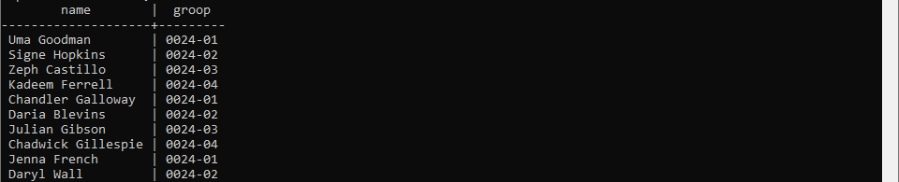

4) 2 Подзапроса: Простой, Сложный

SELECT st.name,

       st.card,

       gr.groop

FROM students AS st

RIGHT OUTER JOIN groups AS gr ON gr.id=st.group_id

WHERE st.card LIKE '%3%' OR st.card LIKE '%6%'

LIMIT 10;

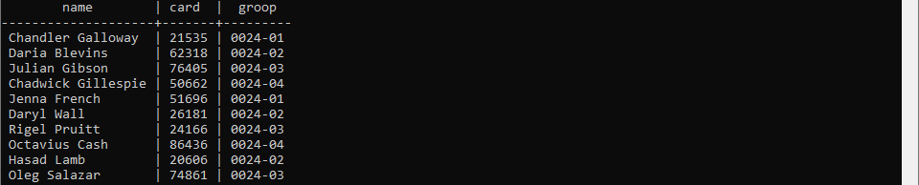

SELECT st.name,

       st.card,

       gr.groop,

       pr.score

FROM students AS st

RIGHT OUTER JOIN groups AS gr ON gr.id=st.group_id

LEFT OUTER JOIN projects AS pr ON st.id=pr.student_id

WHERE pr.score > (SELECT AVG(scores.score)

                  FROM (SELECT score

                        FROM projects

                        WHERE topic LIKE '%A%' OR topic LIKE '%a%') AS scores)

LIMIT 10;

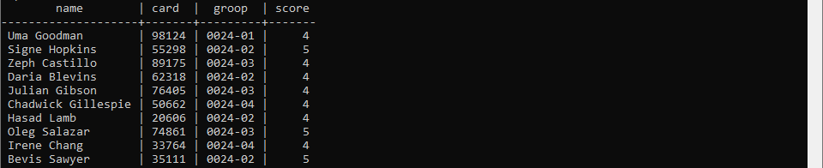

5) Запросы с различными уровнями вложенности подзапросов в частях SELECT, FROM, WHERE, HAVING

SELECT st.name,

       st.card,

       pr.score

FROM students AS st

RIGHT OUTER JOIN groups AS gr ON gr.id=st.group_id

LEFT OUTER JOIN projects AS pr ON st.id=pr.student_id

WHERE pr.score > (SELECT AVG(scores.score)

                  FROM (SELECT score

                        FROM projects

                        WHERE topic LIKE '%B%') AS scores)

LIMIT 10;

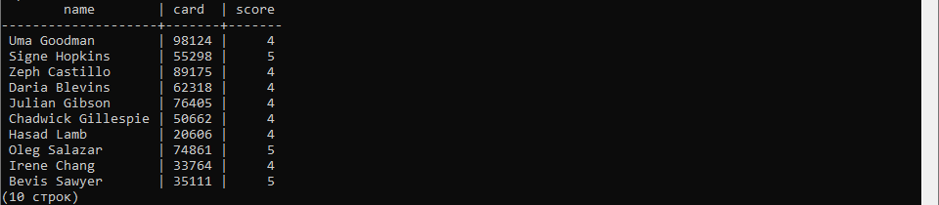

SELECT tbl.name,

       tbl.card,

       tbl.score

FROM (SELECT *

      FROM students AS st

      RIGHT OUTER JOIN groups AS gr ON gr.id=st.group_id

      LEFT OUTER JOIN projects AS pr ON st.id=pr.student_id) AS tbl

WHERE tbl.score > (SELECT AVG(scores.score)

                   FROM (SELECT score

                         FROM projects

                         WHERE topic LIKE '%B%') AS scores)

LIMIT 10;

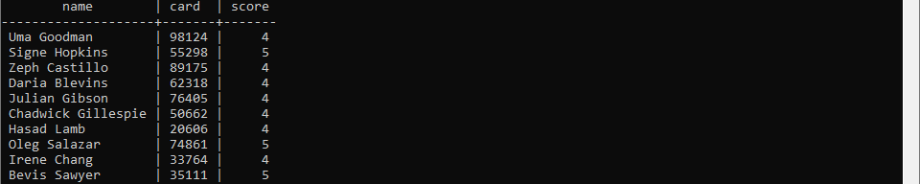

SELECT st.name,

       AVG(mk.mark)

FROM students AS st

LEFT OUTER JOIN projects AS pr ON st.id=pr.student_id

LEFT OUTER JOIN  marks AS mk ON pr.id=mk.project_id

GROUP BY name

HAVING AVG(mk.mark) > (SELECT AVG(scores.score)

                       FROM (SELECT score

                             FROM projects

                             WHERE topic LIKE '%B%') AS scores);

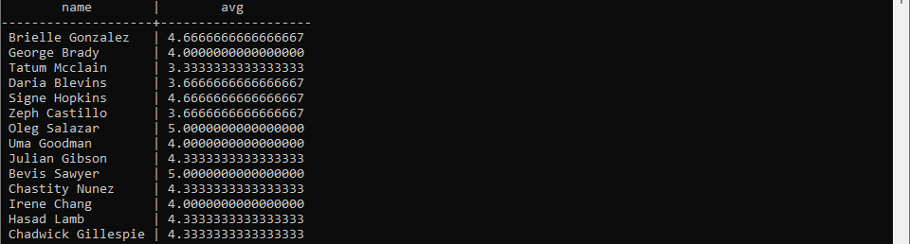

6) Создание ролей пользователей user, guest

DROP ROLE IF EXISTS test_user;

-- создание пользователя

CREATE ROLE test_user WITH LOGIN PASSWORD 'passworduser';

-- выдаем привелегии

GRANT ALL ON DATABASE diplomas TO test_user;

-- просмотр зарегистрированных пользователей

\du

-- забираем привелегии

REVOKE ALL ON DATABASE diplomas FROM test_user;

-- удаляем пользователя

DROP ROLE test_user;

-- просмотр зарегистрированных пользователей

\du

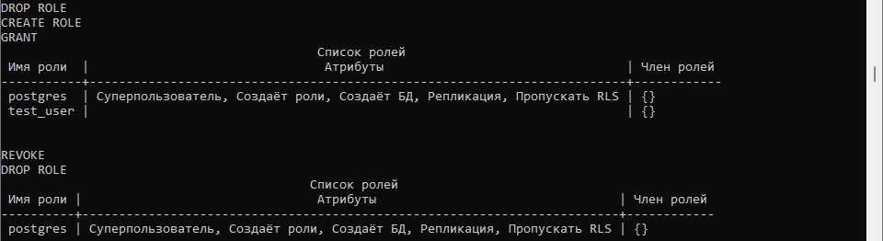

DROP ROLE IF EXISTS test_guest;

-- создание пользователя

CREATE ROLE test_guest WITH LOGIN PASSWORD 'passwordguest';

-- выдаем привелегии

GRANT ALL ON students TO test_guest;

-- просмотр зарегистрированных пользователей

\du

-- забираем привелегии

REVOKE ALL ON students FROM test_guest;

-- удаляем пользователя

DROP ROLE test_guest;

-- просмотр зарегистрированных пользователей

\du

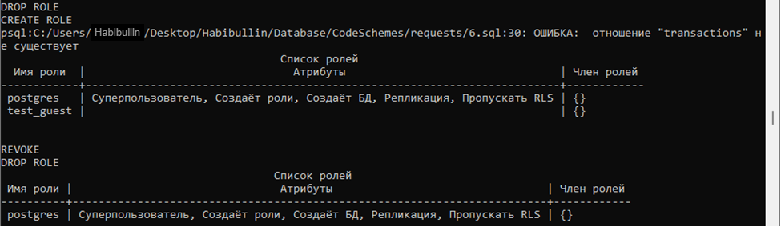

Проверка, может ли GUEST (гость) зайти в недоступные ему таблицы в базе данных:

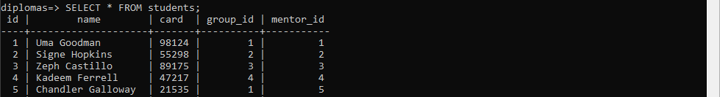



7) Создание двух транзакций с тремя точками восстановления на удаление, создание транзакции на вставку

SELECT *

FROM projects AS pr

ORDER BY pr.id ASC

LIMIT 3;

BEGIN;

-- транзакция 1

UPDATE projects SET score = score - 1

    WHERE topic = 'Evaluation vocabulary';

SAVEPOINT my_savepoint;

UPDATE projects SET score = score + 1

    WHERE topic = 'Language representation';

SAVEPOINT my_savepoint;

-- транзакция 2

UPDATE projects SET score = score - 1

    WHERE topic = 'Evaluation vocabulary';

SAVEPOINT my_savepoint;

UPDATE projects SET score = score + 1

    WHERE topic = 'Social language variation';

ROLLBACK TO my_savepoint; -- откат на операцию 2.1 и отмена операции 2.2

-- корректировка транзакции 2

UPDATE projects SET score = score + 1

    WHERE topic = 'Language representation';

COMMIT;

SELECT *

FROM projects AS pr

ORDER BY pr.id ASC

LIMIT 3;

До:



После:



8) Создание двух представлений: изменяемое, неизменяемое

-- создадим изменяемое представление

CREATE OR REPLACE VIEW groups_view AS

    SELECT *

    FROM groups

    WHERE groop = '0024-01'

       OR groop = '0024-02';

SELECT *

FROM groups_view;



-- изменим представление

CREATE OR REPLACE VIEW groups_view AS

    SELECT *

    FROM groups

    WHERE groop = '0024-03'

       OR groop = '0024-04';

SELECT *

FROM groups_view;



-- создадим неизменяемое представление

CREATE VIEW groups_view AS

    SELECT *

    FROM groups

    WHERE groop = '0024-01'

       OR groop = '0024-02'

    WITH CASCADED CHECK OPTION;

SELECT *

FROM groups_view;



-- попробуем его изменить

CREATE VIEW groups_view AS

    SELECT *

    FROM groups

    WHERE groop = '0024-03'

       OR groop = '0024-04'

    WITH CASCADED CHECK OPTION;

SELECT *

FROM groups_view;



9) Создание функции

CREATE FUNCTION mean(x float, y float) RETURNS INTEGER AS $$

     SELECT x / y;

$$ LANGUAGE SQL;

SELECT mean((SELECT SUM(mark) FROM marks),

            (SELECT COUNT(mark) FROM marks)) AS answer;



10) Создание триггера

-- создание функции

CREATE FUNCTION project_stamp() RETURNS trigger AS $project_stamp$

    BEGIN

        IF NEW.topic IS NULL THEN

            RAISE EXCEPTION 'topic cannot be null';

        END IF;

        IF NEW.score IS NULL THEN

            RAISE EXCEPTION '% score cannot be null', NEW.score;

        END IF;

        IF NEW.student_id IS NULL THEN

            RAISE EXCEPTION '% student_id cannot be null', NEW.student_id;

        END IF;

        RETURN NEW;

    END;

$project_stamp$ LANGUAGE plpgsql;

-- создание триггера

CREATE TRIGGER project_stamp BEFORE INSERT OR UPDATE ON projects

    FOR EACH ROW EXECUTE FUNCTION project_stamp();

-- проверка неправильными данными

INSERT INTO projects (topic, score, student_id)

VALUES

  ('TEST VKR', 5, NULL);

DROP FUNCTION project_stamp CASCADE;



11). Создание процедуры

-- проектов ДО

SELECT COUNT(topic)

FROM projects;



-- проверка каскадного удаления

SELECT COUNT(mark)

FROM marks;



-- удалние через процедуру

CREATE PROCEDURE clean_emp() AS '

    DELETE FROM projects

        WHERE score < 3;

' LANGUAGE SQL;

CALL clean_emp();

DROP PROCEDURE clean_emp;

-- проектов ПОСЛЕ

SELECT COUNT(topic)

FROM projects;

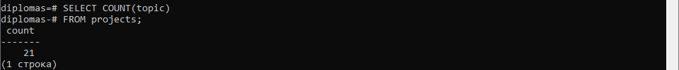

-- проверка каскадного удаления

SELECT COUNT(mark)

FROM marks;



12) Шифрование столбцов

DROP EXTENSION pgcrypto;

DROP TABLE students_passwords;

CREATE EXTENSION IF NOT EXISTS pgcrypto;

CREATE TABLE students_passwords (

   id SERIAL PRIMARY KEY,

   name VARCHAR(50) NOT NULL,

   card VARCHAR(150) NOT NULL,

   group_id INTEGER NOT NULL,

   mentor_id VARCHAR(150) NOT NULL

);

INSERT INTO students_passwords (name,card,group_id,mentor_id)

VALUES

  ('Uma Goodman',pgp_sym_encrypt('98124','mySmallSecret'), 1, encrypt('1','whoIsMentor', 'aes')),

  ('Signe Hopkins',pgp_sym_encrypt('55298','mySmallSecret'), 2, encrypt('2','whoIsMentor', 'aes')),

  ('Zeph Castillo',pgp_sym_encrypt('89175','mySmallSecret'), 3, encrypt('3','whoIsMentor', 'aes')),

  ('Kadeem Ferrell',pgp_sym_encrypt('47217','mySmallSecret'), 4, encrypt('4','whoIsMentor', 'aes')),

  ('Chandler Galloway',pgp_sym_encrypt('21535','mySmallSecret'), 1, encrypt('5','whoIsMentor', 'aes'));

-- прочитаем зашифрованные пароли

SELECT name,

       card,

       group_id,

       mentor_id

FROM students_passwords;

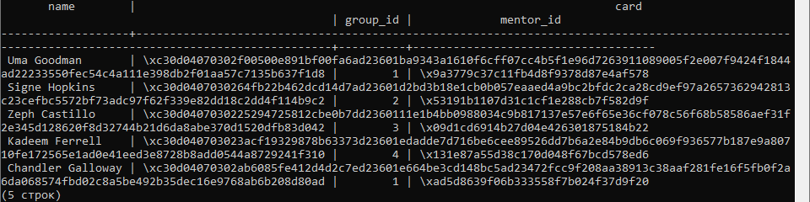

13) Расшифровка столбцов

-- прочитаем расшифрованные пароли

SELECT  name,

        pgp_sym_decrypt(card::bytea, 'mySmallSecret'),

        group_id,

        convert_from(decrypt(mentor_id::bytea, 'whoIsMentor', 'aes'), 'SQL_ASCII')

FROM students_passwords;

DROP EXTENSION pgcrypto;

DROP TABLE account_passwords;

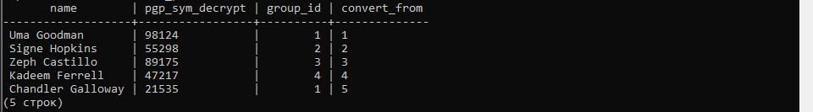

14) Создание объектных типов данных

CREATE TYPE graduate AS ENUM ('Bachelor', 'Master', 'Doctor');

CREATE TABLE graduate_table (

    id serial,

    name text,

    grad graduate

);

INSERT INTO graduate_table (id, name, grad)

VALUES

    (1, 'Truvor', 'Bachelor'),

    (2, 'Jon', 'Master'),

    (3, 'Emirald', 'Doctor');

    (4, 'Amigo', 'Another one guy with the red diploma');

SELECT *

FROM graduate_table;



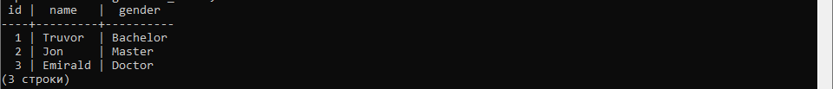

16) Запрос на перевод в формат JSON

SELECT array_to_json(array_agg(row_to_json (st))) FROM (

    SELECT st.name,

           st.card,

           gr.groop

    FROM students AS st

    RIGHT OUTER JOIN groups AS gr ON gr.id=st.group_id

) st;

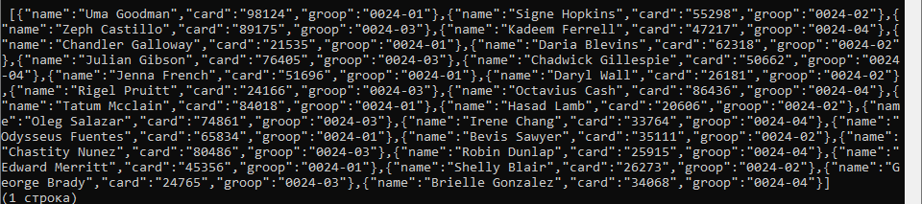

17) Запрос на перевод в формат XML

-- таблица в XML

SELECT table_to_xml('students', true, false, '');

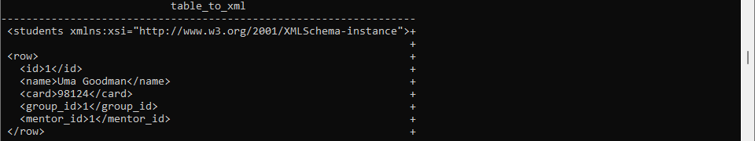

-- query запрос в XML

SELECT query_to_xml('SELECT * FROM students', true, false, '');

